АДМИНИСТРАЦИЯ ГОРОДА НИЖНЕГО НОВГОРОДА
Департамент образования

Муниципальное бюджетное образовательное учреждение

средняя общеобразовательная школа № 12
с углубленным изучением отдельных предметов им. Е.П. Шнитникова
Проектная деятельность учащихся
на уроках литературы. 5 класс

цикл уроков
«Времена года»

разработка учителя
русского языка и литературы
1 категории
Королевой Ирины Михайловны
МБОУ СОШ №12
с углубленным изучением
отдельных предметов
им. Е. П. Шнитникова

Нижний Новгород 2015 г.
Пояснительная записка
Цикл уроков-проектов «Времена года»
В последние годы в практику учителей средней школы активно внедряется метод проектов, который позволяет формировать исследовательские навыки учеников, активизировать их деятельность, применять на практике полученные знания.
Я считаю, что уже начиная с 5 класса ученики способны разрабатывать и защищать проекты по русскому языку и литературе.
Пятиклассники – увлекающиеся, творческие личности, которые с удовольствием рисуют, оформляют, рассказывают, выразительно читают. Им очень важна оценка не только педагога, но и товарищей по классу.
Возможность проявить себе на уроке, почувствовать себя успешным, предоставляют проекты, т.к. любой у них предполагает разнообразные виды деятельности, дающей возможность реализовать себя учащимся с разными способностями.
В нашей стране 2015 г. Объявлен годом литературы. К сожалению, в последнее время отмечается снижение интереса к печатному слову. И школьники в эпоху интернета стали очень мало читать особенно художественную литературу. Во Время уроков внеклассного чтения (последние уроки перед каникулами) я провожу уроки-проекты из цикла «Времена года».
Разработанный мной учебный проект реализуется с целью привить учащимся интерес к народным произведениям художественному слову, чтобы на примере отобранного материала работать над анализом стихотворения, литературоведческими терминами. А на уроках русского языка-работа с простыми и сложными синтаксическими конструкциями.
Ребята прослеживают цепочку: от малых жанров фольклора(они учатся различать их и классифицировать)-к авторским произведениям.
Еще не умея читать, ребенок слушает песенки, стихотворения, пословицы и поговорки. Во многих из них описывается погода за окном, говорится о временах года. Это та тема, которая близка и понятна каждому из нас с детства. Поэтому на таких примерах я стараюсь формировать у учащихся информационные компетенции:
-ребята учатся отбирать нужный материал, различать литературные произведения разных жанров
-появляется интерес к самостоятельному чтению литературных произведений
развивается словарный запас учащихся, обогащается их речь
Формируются также личностные компетенции:
-умение работать в группах
-воспитание чувства ответственности и коллективизма
-умение выступать перед классом и слушать выступления одноклассников
Строки известных авторов, заученные наизусть, помогают в устном и письменном словесном рисовании. Ребята слушают классическую музыку и открывают для себя прекрасный мир красивых музыкальных произведений.
Как показывает практика, ученики очень ждут таких уроков. Им интересно. А это то, ради чего их стоит проводить.
Предлагаю вашему вниманию материалы по моделированию цикла уроков «Времена года» средствами обучения на общедидактическом уровне.
Тип уроков – комбинированный, творческая мастерская
1 час+1 час на защиту творческого проекта
+1 час – написание творческой работы
Вид проекта – продуктивный

Дидактическая цель уроков:
- создание условий для работы в творческой мастерской
- создание условий для осмысления полученной информации
- применение знаний в новой учебной ситуации для изготовления продукта проектной деятельности учащихся
- проверка уровня усвоения знаний и умений
- мониторинг проектной деятельности учащихся
- закрепление изученных понятий, алгоритмов
- формирование у учащихся способности к рефлексии
Цели по содержанию:
- образовательная – формирование информационных компетенций
- развивающая – продолжать в процессе цикла уроков работу учащихся по умению отбирать нужный материал и эстетически оформлять проектную работу в виде проекта. Публично защищать результаты творческой деятельности
- воспитательная – формировать умение дружно и слаженно работать в коллективе, воспитание видения прекрасного в окружающей нас природе
Форма организация учебной деятельности – групповая
На доске: критерии для оценки работы в группах (соревнования между группами во время своего цикла уроков) по системе «3», «4», «5».
- Внешний вид работы;
- Полнота материала:
- картинки
- загадки
- пословицы
- поговорки
- приметы
- народные праздники
- стихи (не менее 5)
- иллюстрации;
- Защита работы (обязательно выразительное чтение стихотворения наизусть, загадывание и отгадывание загадок);
- Организованная работа в группах.
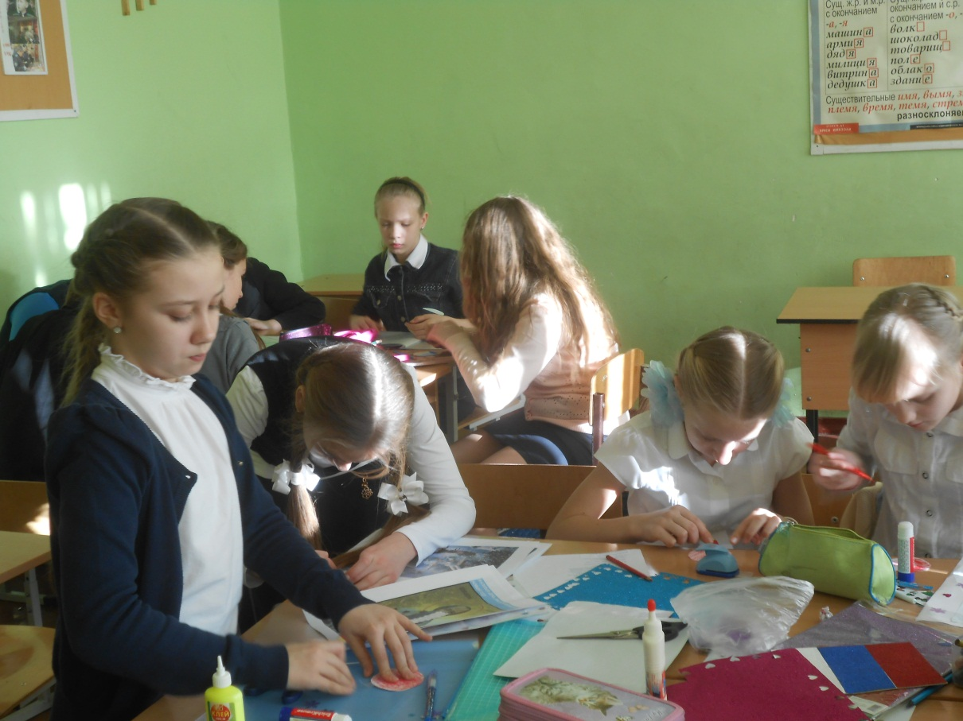
В каждой группе учащихся распределяются на должности
- редактор – защищает продукт групповой проектной деятельности
- корректор – принимает материал, корректирует ошибки, исправляет, проверяет
- оформитель – художественно оформляет конечный продукт данного проекта

Художественное оформление кабинета:
На стенах: картина и плакаты с изображением того времени года, о котором идет речь.
Звучит музыка П.И. Чайковского из цикла времена года:
«Осень» – «Ноябрь»
«Зима» – «Декабрь», «Февраль»
«Весна» – «Апрель»
«Лето» – «Июнь»
Во время цикла уроков «Времена года» используются
метапредметные связи:
- музыка
- живопись
- экскурсионные поездки (метод погружения)
- в г. Гороховец на праздновании русской масленицы с закличками, частушками, хороводами, народными играми;
- в Большое Болдино в имение А.С. Пушкина с интерактивной программой.
Учащиеся заранее (за 2 недели) получают домашнее задание : подготовить материал для создания книги-миниатюры.
Осень – последние уроки перед осенними каникулами («Осенний калейдоскоп», «Осенние странички»).
Зима – последние уроки перед зимними каникулами («Зимушка-зима»).
Весна – последние уроки перед весенними каникулами («Идет весна прекрасная»).
Лето – заключительные уроки перед летними каникулами («Ох, лето красное!»).
Материал для самоподготовки:
- малые жанры фольклора
- загадки
- пословицы
- поговорки
- заклички
- приметы
- народные праздники в данное время года (обычаи, колядки)
- стихотворения русских поэтов о данном времени года
- собирание природного материала и картинок на заданную тему
Учащиеся делятся на группы. Оборудование на столе для каждой группы:
- бумага белая и цветная
- клеи
- цветные карандаши
- фломастеры
- файлы
- папка-скоросшиватель
На доске для заключительного этапа урока – рефлексии учащихся –
Осень – дерево, на которое будут наклеиваться листики;
Зима – елка, на которую будут наклеиваться новогодние шарики;
Весна – небо, на него будут наклеиваться тучки и солнышко;
Лето – луг с цветами разного цвета.
Учащиеся получают раздаточный материал (листочки, шарики, цветы, тучки или солнышко), на котором пишут фамилию.
На доске: памятка для рефлексии
(я удовлетворен уроком, мне было интересно, понравилось или
я не удовлетворен уроком, мне было скучно),
с которой ученики знакомятся перед началом работы
Памятка
- Помните, что проект – это самостоятельно планируемая и реализуемая работа. Успешность этой деятельности зависит от того, появятся ли у вас оригинальные мысли и нестандартные решения, а также желание и усердие сделать проект интересным.
- Не забывайте, что вы должны работать с полной отдачей, помогать друг другу по мере необходимости, чувствовать ответственность за результаты совместной работы.
- Когда вы получите рекомендации, организуйте:
а) планирование работы, обсуждение элементов проекта, изготовление набросков;
б) распределение обязанностей;
в) выполнение заданий;
г) обсуждение подготовленных материалов;
д) презентацию проектов.
Как показывает практика, такие уроки для школьников:
- позволяют проявить себя;
- делать что-то интересное самостоятельно;
- видеть результат собственной деятельности;
- оценить свою работу и работу других ребят;
- оценить свое состояние в конце урока.
Для учителя:
- новое средство обучения и воспитания;
- обучение поиску и отбору нужной информации из различных источников;
- использование метапредметных связей;
- использование методов погружения (экскурсии);
- обучению учащихся целепониманию, планированию своей деятельности;
- создание таких условий, чтобы ученики нашли в проектной деятельности свои личные интересы и самостоятельно реализовывали проектные задачи;
- своевременное внесение корректив в деятельность учащихся;
- для оценки деятельности разрабатываются критерии по процессу и по результату

Осенние странички
Тип урока:
комбинированный (1 час – создание творческого проекта, работа в
группе
2 час – защита творческого проекта)
Вид проекта – продуктивный.
Дидактическая цель урока:
- создать условия для разработки творческого проекта –книжки-миниатюры из цикла «Времена года» посвященной осени – осенние странички»;
- применение знаний в новой учебной ситуации;
- проверки уровня усвоения знаний и умений.
Цели по содержанию:
- образовательная – проверить знания учащихся по теме фольклор. Умение выразительно читать стихотворения;
обучение написанию сочинения – анализа стихотворения из творческого проекта;
- развивающая – работа по обучению учащихся умению отбирать главное, используя различные источники информации, оформлять творческую в виде проекта, публично защищать результаты творческой деятельности. Расширение понятий взаимосвязи живописи, поэзии и музыки через творчество русских поэтов, художников и музыкантов;
- воспитательная – сформировать умение работать в коллективе, воспитание видения прекрасного в окружающей действительности и бережного отношения к природе.
Форма организации учебной деятельности – групповая.
Оборудование:
Бумага белая и цветная, клей, цветные карандаши, фломастеры, файлы, папка-скоросшиватель.

Ход урока
Эмоциональный настрой
– Доброе утро, ребята. Очень рада видеть вас на нашем уроке.
«Здравствуй» мы скажем солнцу и птицам и «Доброе утро!» – улыбчивым лицам. (звучит фрагмент «Утро» Э. Грига)
Сегодня мы начинаем цикл уроков «Времена года», который будет состоять из скольки уроков, как вы думаете? Почему?
– (4, по количеству времен года)
– Конечным продуктом наших уроков-проектов будет создание книги о временах года. А сегодня первый этап – «Осенние странички», которую мы сделаем, издадим сами, работая в группах.
В наших группах есть редактор, корректор, оформитель (зачитать памятки) и их помощники. Работая над проектом, вы должны знать, что:
После того, как будет создана наша мини-книга, нужно будет уметь защитить ее, показать всем, рассказать о ней, что в нее вошло, зачитать выразительно стих и наизусть и загадывать нам загадки. Будет так же оценено умение слаженно и организованно работать в группах.
Давайте посмотрим на картину В.Д. Поленова «Золотая осень».
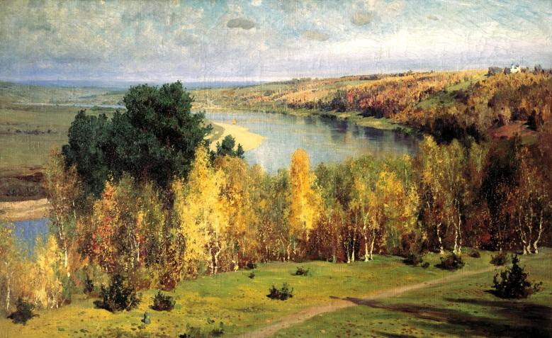
От этой картины веет тишиной. Золотые березки будто танцуют в легком хороводе. Дорожка убегает и стремительно зовет вдаль. Но главное медленное течение реки не поддается этим легким ритмам. Река уже подчинилась осени.
Константин Паустовский писал: «Самые мягкие и трогательные стихи написаны русскими поэтами, писателями и художниками об осени». И мы постараемся творчески оформить нашу работу.
Учащиеся оформляют работу.
Многие композиторы посвящали теме времен года свои произведения. Один из них – П. И. Чайковский. И мы сейчас познакомимся с его музыкой из цикла «Времена года». Ноябрь. А вы можете приступить к работе
(звучит музыка и учащиеся начинают работу над творческим проектом)
Далее урок строится в соответствии со структурными компонентами проектной деятельности.
1) ученики подготавливают рабочее место, с помощью учителя распределяют партнеров;
2) обсуждают главную концепцию и структуру будущего проекта;
3) выполняют творческую работу, готовят выступление;
4) в соответствии с конечной целью оформляют проект, упражняются в использовании приемов защиты творческой работы;
5) выступают перед классом, читают стихи наизусть, загадывают загадки;
6) оценивают результаты своей деятельности и деятельности других групп.
Учитель: итак, наш первый урок – Золотая осень – подошел к концу. Давайте ответим на вопросы:
– Что нового мы смогли сделать на уроке? Интересен ли он был?
– А сейчас тихо, спокойно прислушайтесь к себе и оцените свое состояние:
У вас на парте лежат листочки. Сегодня мы их наклеим на дерево, но листочки вы сами раскрасите в тот цвет осенних листьев, какое настроение у вас после сегодняшних уроков.
- желто-оранжевый – мне все понравилось, было интересно;
- коричневый – не удовлетворен уроком, было скучно.
(учащиеся клеят листики на дерево)
У нас с вами еще будут такие яркие и познавательные уроки-проекты. А сейчас вы получаете задание: подготовиться
к проекту Зимушка-зима. Зимние странички:
- нарисовать иллюстрации, зимний пейзаж
- загадки
- пословицы
- поговорки
- праздники
- стихи
Всего вам хорошего! Урок окончен.
После этих уроков (на след. учебный день) продолжается работа учащихся – написание сочинения-анализа стихотворения. Каждой группе учащихся предлагается выбрать из своей работы одно из стихотворений. Написать сочинение по заранее предложенному плану.

Памятка
Подготовка к сочинению
- Прочитай стихотворение несколько раз
- Узнай сведения об авторе стихотворения
- Найди материал об истории его создания
- Какую картину рисует поэт? Представь ее себе, запиши,что представил.
- Какие чувства передает поэт в стихотворении?
- Какие изобразительно-выразительные средства помогли создать эту картину?
- Подумай, о чем стихотворение? Это будет его темой.
- Что хотел сказать поэт в своем произведении? Какую мысль высказал? Это будет основной мыслью стихотворения
- Какие чувства вызывает стихотворение у тебя? Что ты представляешь ,когда читаешь стихотворение? Запиши.
Речевые клише-универсальные обороты речи, которые легко вставить в любое сочинение, на месте пропуска добавив необходимые слова или выражения.
В стихотворении…(автор, название) говорится о …
В стихотворении(название, фамилия поэта) описывается…
В стихотворении царит… настроение
Настроение стихотворения подчеркивает…
Стихотворение можно разделить на…части
Поэт хочет запечатлеть словами…
Для того чтобы передать настроение… автор использует...(изобразительно-выразительные средства)
Лирический герой этого стихотворения представляется мне…
Яркую, радостную картину(грустную, печальную) картину передают (эпитеты, метафоры)…
Стихотворение вызывает у меня чувство…,
Зимушка-зима
Учитель: тема нашего сегодняшнего урока продолжает создание мини-книги из цикла «Времена года», который мы начали ранее.
На прошлом уроке мы с вами говорили об осени, а сегодня за окном у нас Зимушка-зима. Так и будет называться вторая часть нашей книги.
Давайте вспомним, что мы делали на предпоследнем уроке-проекте
Ученик: создавали проект мини-книги на тему «Осенние странички»
и защищали свою работу.
Жизнь человека всегда неотъемлема от природы. Познавая ее тайны, люди воспринимали ту гармонию, которая существовала в природе. Она являлась источником вдохновения многих художников и поэтов. Бесконечно любя свою Родину-Россию, они стремились воплотить в своем творчестве ее образ через образ природы.
О природе написано очень много картин русскими художниками. Сейчас мы посмотрим репродукции картин.
(слайды)
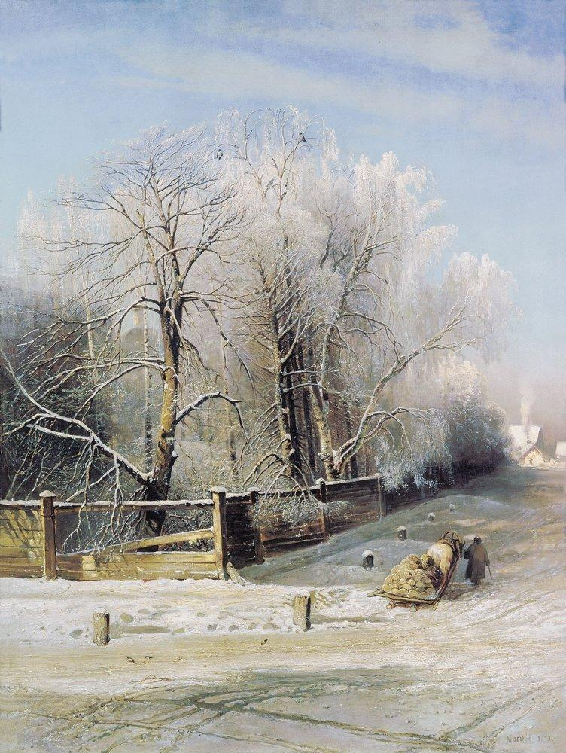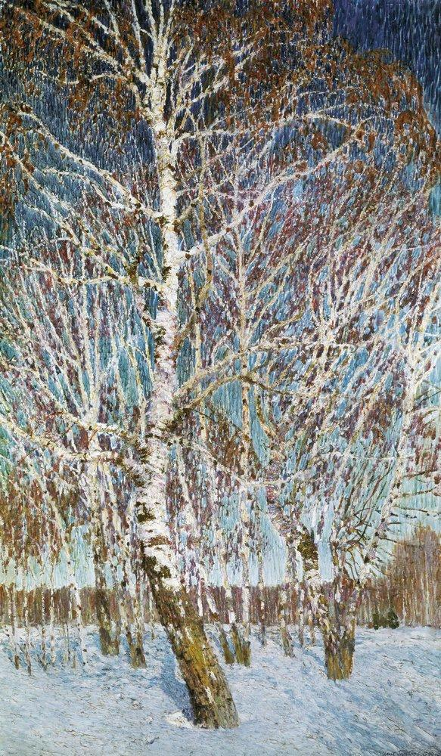

Хороша наша русская зима! Огромное снежное покрывало застилает все вокруг. А как ударят морозы – инеем, сказочным узором раскрасят они деревья и дома. В каждом времени года есть свое очарование.
Русские поэты и художники не раз признавались в любви к зиме, признавая ее величавый покой.
(слайд А. Саврасов «Зимний пейзаж»)
Живопись легка, прозрачна, кругом – белый снег, а вдали – очертания леса.
Строгая серебристо-серая гамма цвета и от нее как бы исходит аромат зимнего воздуха.
И.Э. Грабарь «Февральская лазурь»
Природа у художника как будто празднует небывалый праздник. Она искрится радужными красками, наполнена ощущениями простора и света. Белые стволы и ветви берез образуют легкое кружево, сплетенное зимой.
(ученики выполняют работу в группах по созданию второй части мини-книги «Времена года» – «Зимушка-зима».
Заключительный этап урока – рефлексия учащихся.
На доске: новогодняя елка. Учащиеся прикрепляют шарики.
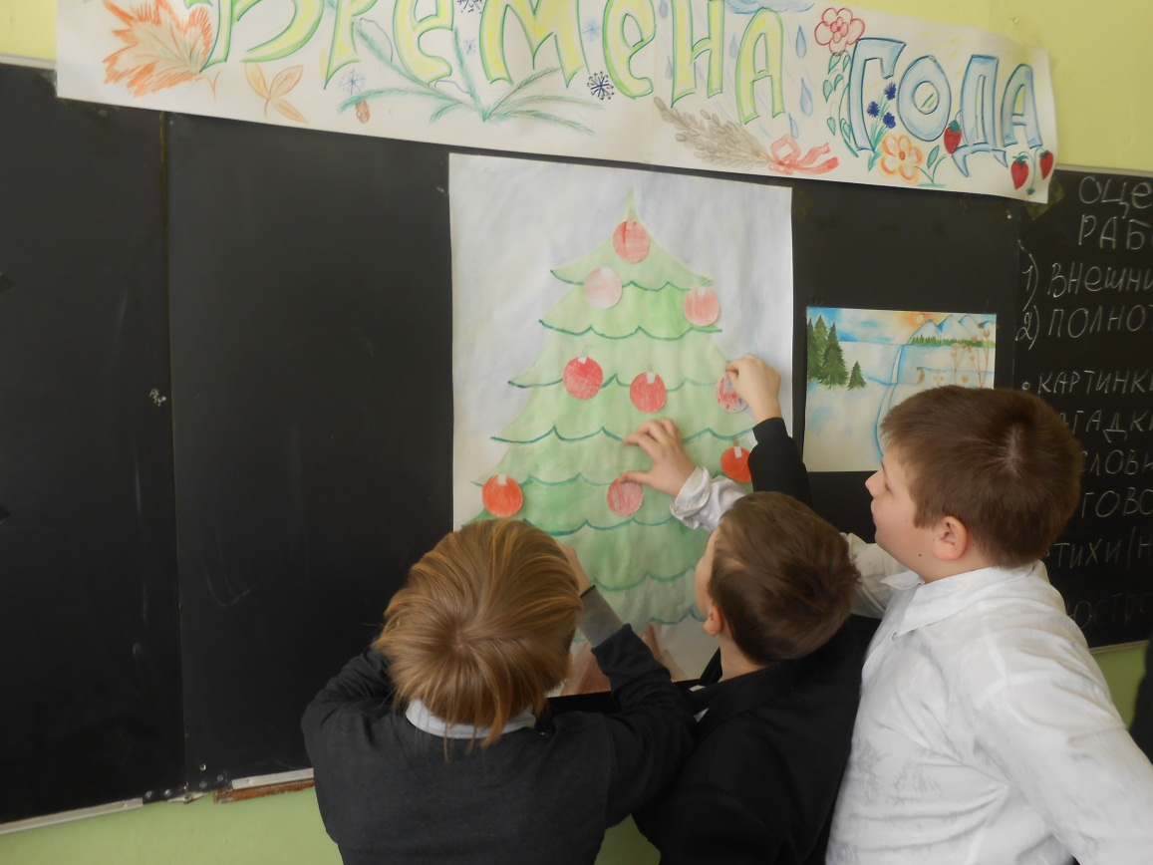
- красный – мне было интересно на уроке, все понравилось;
- синий – мне было скучно, неинтересно.
Учитель: ребята, наш с вами урок подошел к концу, наша книга сегодня пополнилась материалом о зиме. А следующим этапом создания книги будет – что?
Ученики: весна.
- Учитель: и нашим домашним заданием будет собирание материалов для Весенних страничек. Мы уже знаем, что это: (загадки, пословицы, поговорки, праздник, стихи).
Всего вам хорошего! Урок окончен.

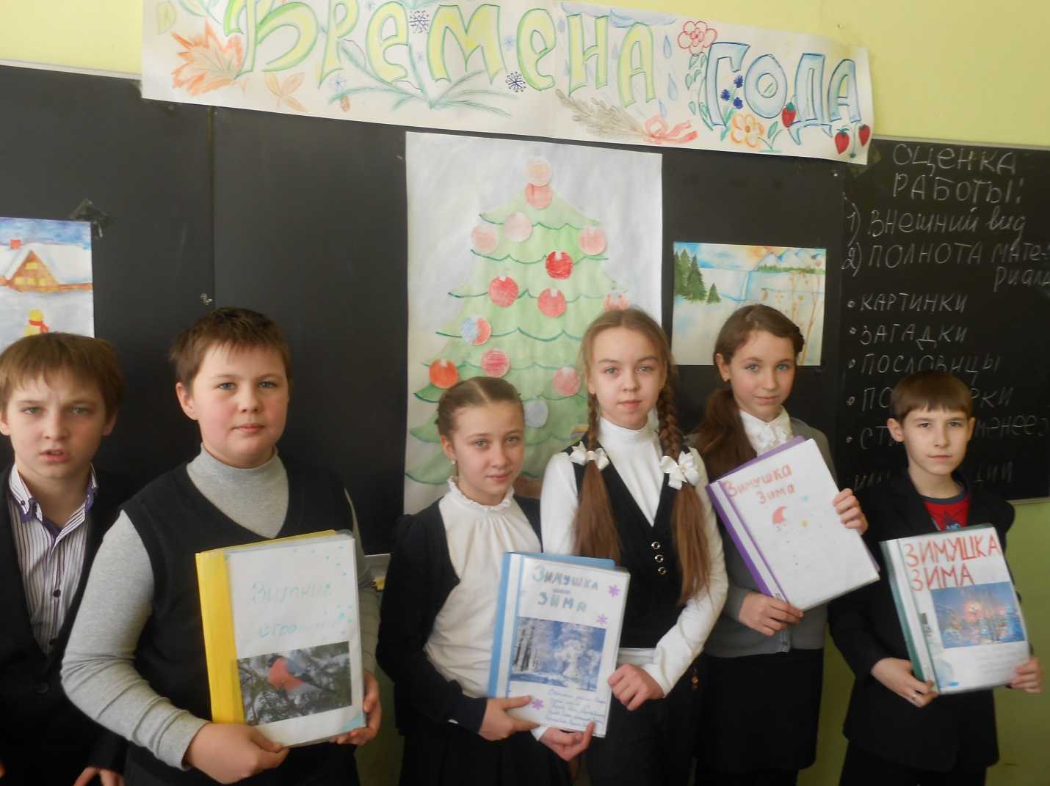

Мониторинг качества проектной деятельности учащихся

Заключение
Из проведенного анализа мониторинга оформления проектов видно, что учащиеся после подведения итогов проекта «Золотая осень» сделали выводы и намного лучше подготовились к выполнению и защите проекта «Зимушка-зима», лучше написали сочинения, более прочно усвоили знания литературоведческих терминов.
Учитывая интерес учащихся к данному виду проектной деятельности, хочется не останавливаться на достигнутом, а развивать в перспективе работу с учащимися вплоть до старших классов, когда ребята в больших программных произведениях находят описание природы, заучивают наизусть уже не только в стихах, но и в прозаических произведениях, что повышает читательскую культуру школьников, развивает познавательный интерес.
Часто, читая и изучая в старших классах программу произведений, ребята пропускают описание природы, обращая внимание лишь на героев и события.
Описание природы помогает в уроках по развитию речи, по русскому языку (например, сочинение-описание «Твой любимый уголок природы» и т.д.).
Цикл уроков «Времена года» рассчитан на то, что учащиеся обогащают свой словарный запас, могут применить свои материалы из стихотворений для уроков по русскому языку, выписав простые и сложные предложения, предложения с однородными членами.
Для уроков литературы – написание сочинений-анализов стихотворения.
Таким образом, в результате работы школьники овладевают системой проектировочных умений и приобретают новое интеллектуальное качество – способность учиться на собственном опыте и опыте других.
Проектное обучение очень действенно, оно усиливает интерес к учебе со стороны учеников, потому что оно личностно-ориентированное, самомотивируемое, что означает возрастание интереса к работе по мере ее выполнения, приносит удовлетворение ученикам, видящим продукт своего труда. Проектная деятельность позволяет развить специфические проектные умения: определить проблему и цель предстоящей работы, спланировать деятельность, найти нужные материалы, точно реализовать план, а при необходимости внести коррективы, оценить полученные результаты и проанализировать ошибки, осуществить презентацию своей работы.

